送别！国之脊梁袁隆平

央视新闻 [有理儿有面](javascript:void(0);)

**有理儿有面**

微信号 youli-youmian

功能介绍 你说是不是

2021-05-22[原文](https://mp.weixin.qq.com/s?__biz=Mzg3MjEyMTYyNg==&mid=2247530673&idx=1&sn=d3b0e26a6ef32ec22ade71a991420b16&chksm=cef62cc4f981a5d2f3e4fa1310e523be22da7db3193595e40be1f609993aaa97491ca1d2c946&scene=27#wechat_redirect&cpage=37) 发表于

收录于合集





**全文共1290字，图片8张，预计阅读时间为4分钟。**

**文章转载自央视新闻**



▼

5月22日13时07分

中国工程院院士、

“共和国勋章”获得者**袁隆平**

在湖南长沙逝世，享年91岁

袁隆平一生致力于杂交水稻技术的

研究、应用与推广

创建超级杂交稻技术体系

为我国粮食安全、农业科学发展

世界粮食供给作出杰出贡献

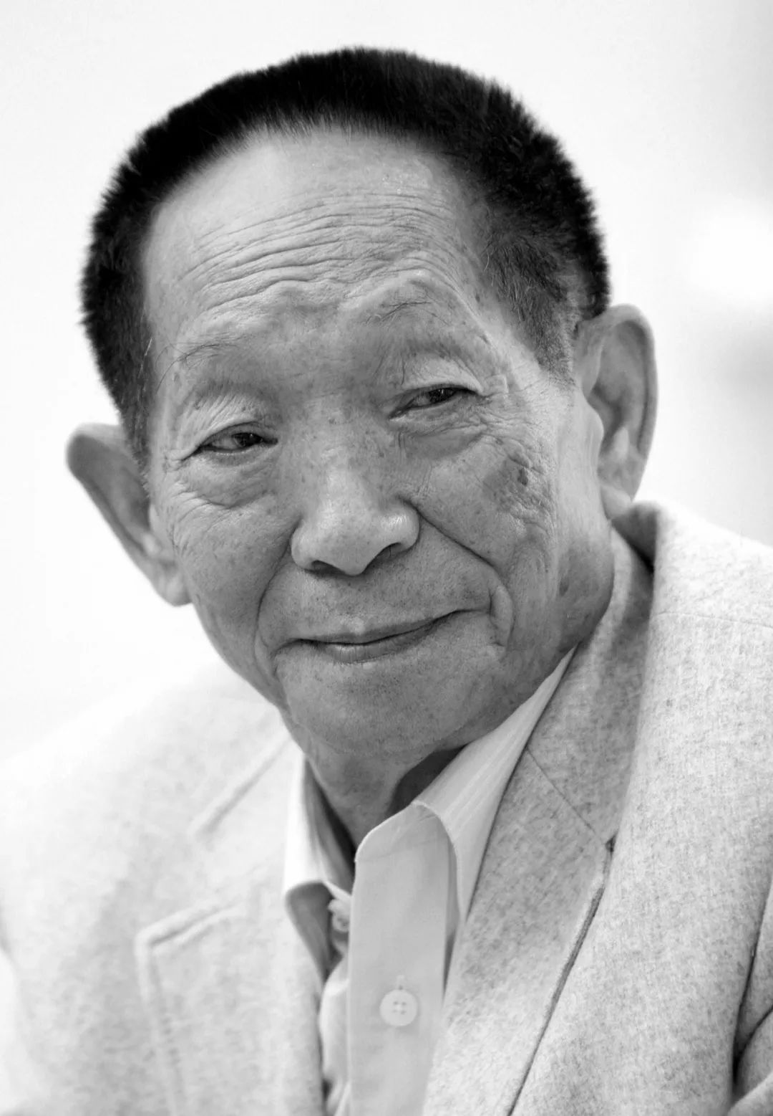



**毕业后从事教学工作**

**因粮食短缺开始水稻育种**

1953年，袁隆平从西南农学院毕业后

被分配到湖南安江农校做老师

袁隆平最初从事红薯育种研究教学

**但当时国家粮食非常短缺**

**于是他转而从事国家最需要的水稻育种**

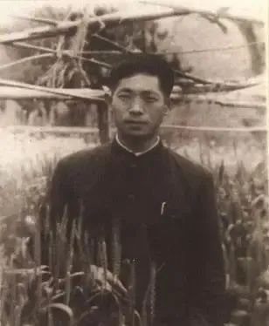

△青年袁隆平

1961年7月的一天

袁隆平发现一株稻株籽粒多达230粒

他推算用这个稻株做种子

水稻亩产会上千斤

而当时高产水稻才不过五六百斤

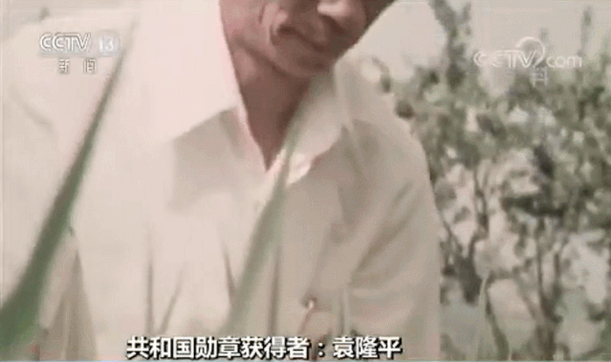

当时世界权威遗传学认为

水稻不具有杂交优势

然而袁隆平经过在试验田不断选种

在1964年发现一株“天然雄性不育株”

此后，他耗时9年

杂交水稻“三系配套法”终于成功

比常规稻增产20％左右

**实现了杂交水稻的历史性突破**

**从1976年到1987年**

**中国杂交水稻累计增产1亿吨以上**

**每年增产的稻谷可养活6000多万人**



**“谁来养活中国”**

**他给出中国人自己的答案**

上世纪90年代

美国经济学家布朗向世界发出

**“谁来养活中国”**的疑问

在此背景下

我国提出了超级稻育种计划

袁隆平领衔的科研团队

接连攻破水稻超高产育种难题

超级稻亩产700公斤、800公斤、900公斤、

1000公斤和1100公斤的五期目标相继完成

**袁隆平团队一次次刷新世界纪录**

**对这一世纪问题**

**给出了中国人自己的答案**

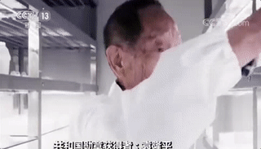

袁隆平院士将毕生精力

用在了水稻育种事业上

**“大家吃不饱饭，我亲眼见过”**

当记者问他

会不会害怕那样的场景再次出现

他坚定回答，“不可能了”！

在2019年被授予“共和国勋章”后

他说

**“我不能躺在功劳簿上**

**要尽量发挥新的贡献**

**我最大的愿望就是**

**饭碗要牢牢地掌握在**

**我们中国人自己手上”**



**“谁知盘中餐，粒粒皆辛苦”**

曾经历过粮食短缺的痛苦

袁隆平这一代人

对于粮食格外珍爱

2013年，袁隆平接受采访时说的一番话

给无数人敲响了警钟

“我们辛辛苦苦地钻研来提高水稻产量

每亩提高10斤、5斤都是很难的

提高了单产之后呢，又浪费了

**‘谁知盘中餐，粒粒皆辛苦’**

**浪费不但可耻，更是犯罪**”

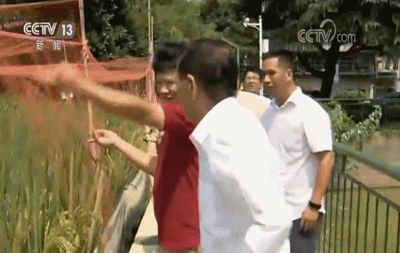

**珍惜粮食**

**也是袁隆平对学生的要求**

他曾表示

自己挑研究生有一个条件

不下田就不带

**只有亲身下过田**

**体会过“锄禾日当午”艰辛的人**

**才会对“粒粒皆辛苦”有深刻体会**



**袁隆平的梦想**

**“禾下乘凉”和“覆盖全球”**

临近90岁时

袁隆平仍每天去试验田“打卡”

他说要再完成两个目标

才能放心退休

**第一要做到杂交水稻大面积示范亩产1200公斤**

**第二是耐盐碱的海水稻培育**

**将沧海变为桑田**

他一直在朝着这两个目标不断努力

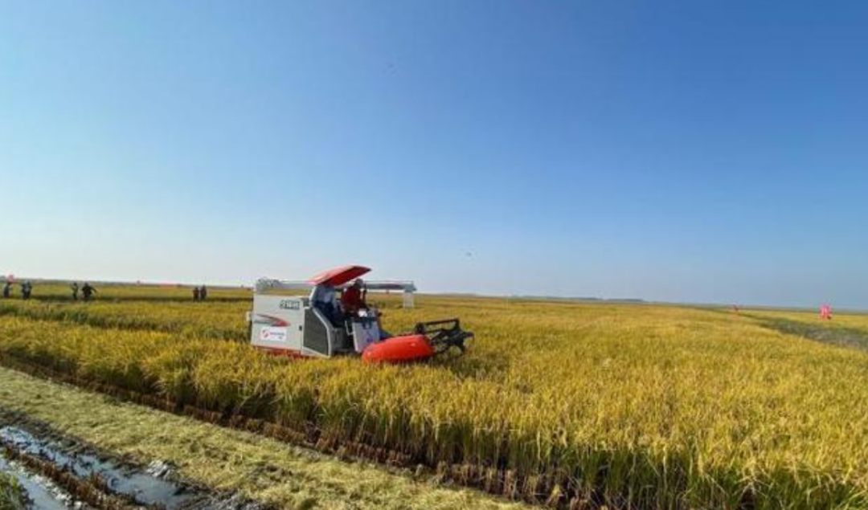

袁隆平曾多次畅谈他的两个梦想

除了让**杂交水稻覆盖全球**的梦想之外

还有另外一个**“禾下乘凉梦”**

他曾梦见试验田里的超级杂交水稻

长得比高粱还高

穗子有扫帚那么大

谷粒有花生米那么大

他和助手坐在瀑布般的稻穗下乘凉

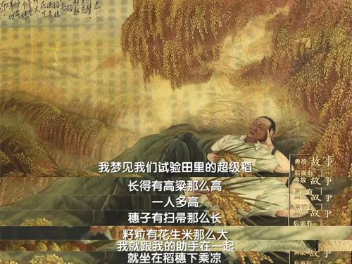



**“年轻人去奋斗去贡献**

**会有回报”**

袁隆平曾寄语

正在追求梦想的年轻人

他表示

年轻人要为了理想而努力奋斗

不要被不好的现象所影响

**“君子爱财取之有道**

**你不能为了钱去努力奋斗**

**而是实现你的理想去奋斗**

**你真正有了成绩、有了贡献**

**会有回报的”**

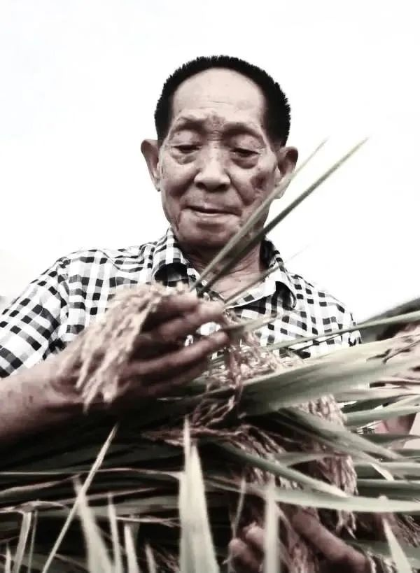

**把一生浸在稻田里**

**把功勋写在大地上**

**送别袁隆平院士！**

**一路走好！**

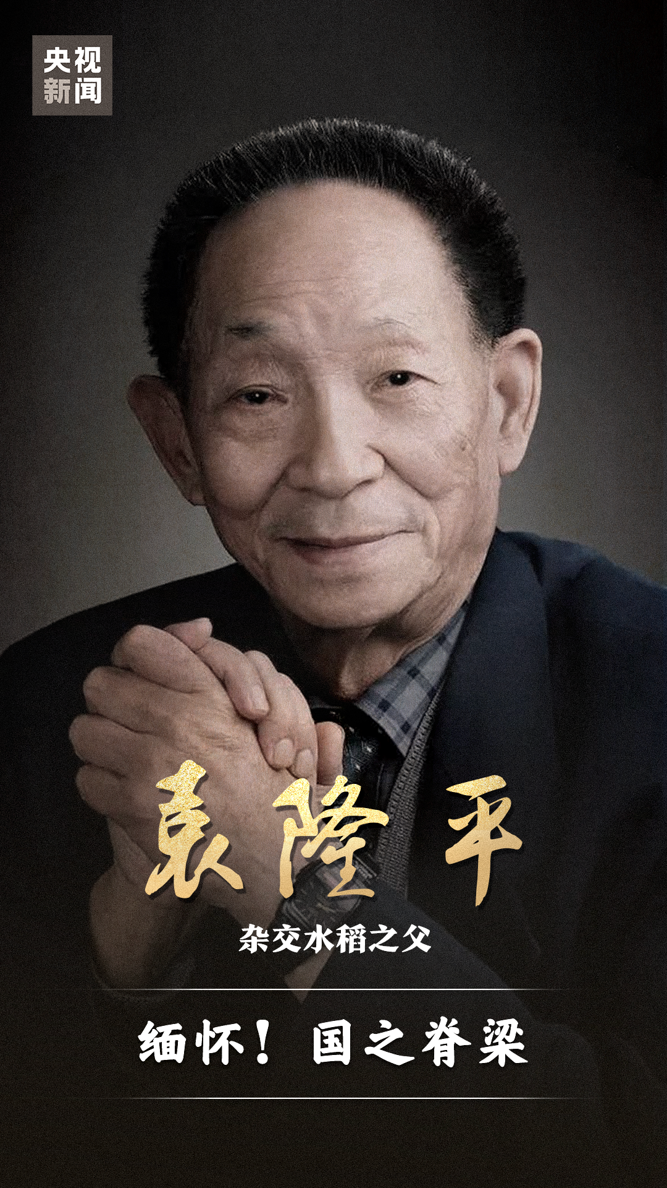

**▌**本文来源：央视新闻（ID：cctvnewscenter）





**关注公众号：**

**有理儿有面**

**理   性｜   揭   秘｜   探   讨**







### 精选留言

用户设置不下载评论